




Bogotá D.C., 28/05/2026
Arquitectura del sistema Aurora
Sistema Aurora
Defensoría del Pueblo
DNDP Grupo de Transformación Digital

Control de cambios
Versión | Fecha | Responsable | Descripción del cambio | Aprobación
1.0 | 2026-05-19 | Dirección Nacional de Defensoría Pública (DNDP) - Grupo de Transformación Digital | Versión inicial de entrega técnica. | Equipo DNDP
1.1 | 2026-05-28 | Dirección Nacional de Defensoría Pública (DNDP) - Grupo de Transformación Digital | Ajuste de formato institucional, control documental, índice, repositorio institucional, despliegue, roles, URL de ambiente y pruebas. | Pendiente aprobación institucional

Tabla de contenido
Control de cambios 1
Tabla de contenido 1
Objeto 3
Vista de contexto 3
Componentes 3
Flujo de autenticación y roles 4
Flujo de cargas mensuales 4
Diagramas de apoyo 6
Diagrama de contexto de Aurora 6
Diagrama de componentes de Aurora 7
Diagrama de despliegue de Aurora 8
Diagrama de autenticación y roles de Aurora 9
Diagrama de cargas Excel, staging y ETL de Aurora 10

Objeto
Este documento presenta la arquitectura funcional y técnica de Aurora, incluyendo su vista de contexto, componentes principales, despliegue, autenticación, manejo de roles, estructura de datos y flujo de cargas mensuales. La finalidad es dejar una referencia clara para actividades de revisión, mantenimiento, despliegue institucional y articulación entre los equipos funcionales y técnicos de la Dirección Nacional de Defensoría Pública.

Vista de contexto
Aurora es una aplicación web para apoyar la atención jurídica de personas privadas de la libertad. Los usuarios autorizados acceden mediante navegador desde el entorno institucional, se autentican contra Microsoft Entra ID o la autenticación de Azure y consumen servicios del backend, el cual consulta y actualiza información en Oracle. La solución contempla separación entre capa de presentación, servicios, persistencia y procesamiento de cargas, lo que facilita su despliegue controlado, la administración de permisos y la evolución hacia integraciones institucionales posteriores.

Componentes
Componente | Descripción
Frontend React/Vite | Interfaz web y navegación de módulos funcionales.
Backend Express | API, autenticación, autorización y servicio del frontend compilado.
Oracle | Fuente principal de personas, situaciones, gestiones, asignaciones y catálogos.
Microsoft Entra ID | Autenticación institucional y emisión de roles/grupos.
Cargas mensuales | Recepción de Excel, carga a staging, ejecución ETL y bitácora.
SharePoint/Azure DevOps | Entrega versión cero y control institucional posterior del código.

Flujo de autenticación y roles
1. El usuario ingresa a Aurora desde el navegador.
2. El frontend solicita configuración de autenticación al backend.
3. Si Azure AD está configurado, el usuario inicia sesión con la cuenta institucional.
4. El backend valida tenant, client ID, dominio, grupos o roles requeridos.
5. Aurora emite un token propio con identidad y roles.
6. El frontend muestra módulos según roles; Cargas mensuales solo aparece para roles administrativos.

Flujo de cargas mensuales
1. El administrador ingresa al módulo Cargas mensuales.
2. Selecciona fuente PONAL, SISIPEC o Aurora 1.0.
3. Carga archivo .xlsx.
4. El backend registra la carga, usuario y log operativo.
5. El servicio Python valida y carga staging.
6. Oracle ejecuta el procedimiento ETL correspondiente.
7. El usuario revisa estado, log y evidencia.

Diagramas de apoyo

Diagrama de contexto de Aurora
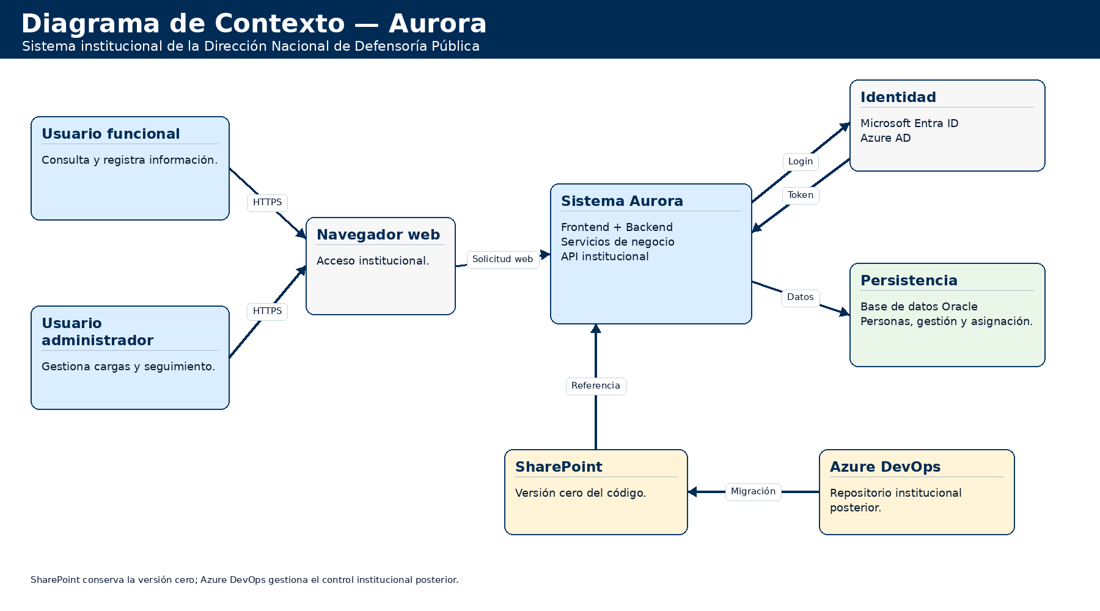
Figura 1. Diagrama de contexto de Aurora.

El software Aurora contiene dos tipos de roles como se muestra en la imagen en su versión 1.0. Como se muestra en el diagrama, los usuarios funcionales o administradores ingresan por medio de una URL, que una vez esté desplegado el aplicativo estará cargado en el portal institucional – Paloma Mensajera. Dentro del aplicativo los usuarios funcionales podrán ingresar por medio de sus credenciales institucionales las cuáles son validadas con Azure AD. Una vez ingresen al aplicativo podrán modificar formularios de atención jurídica, asignación de casos, descarga de formatos, etc; adicional a esto los usuarios administradores podrán hacer la gestión de cargas de archivos en formato xlsx para ejecutar procesos de ETL por medio de scripts en Python para el cargue en la base de datos de nuevos usuarios o modificaciones en los usuarios del sistema penitenciario.

Diagrama de componentes de Aurora
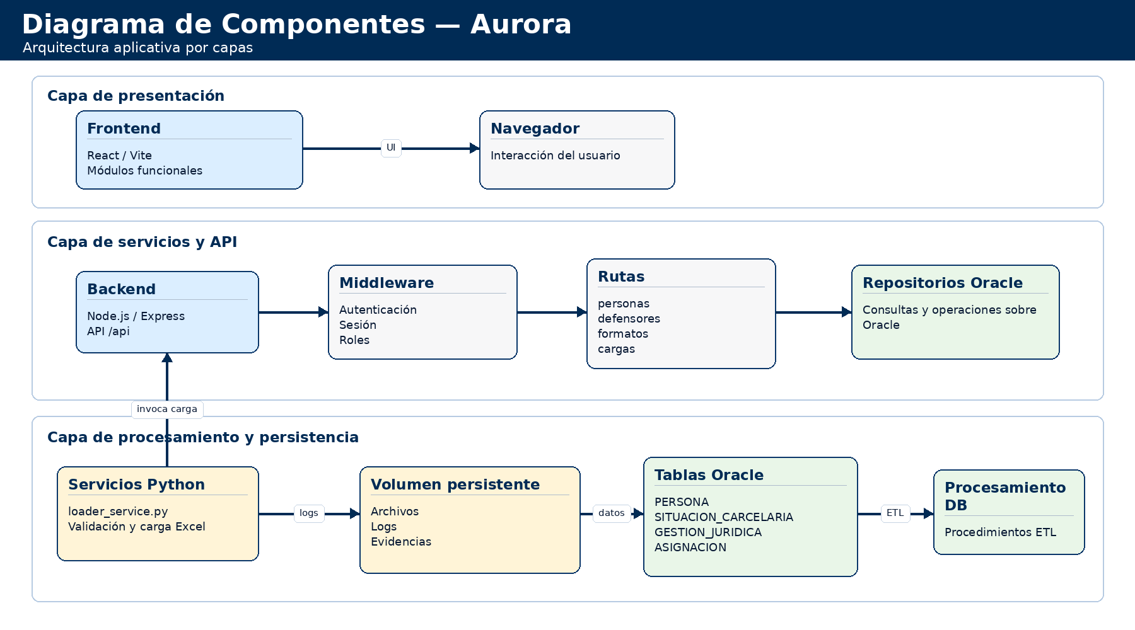
Figura 2. Diagrama de componentes de Aurora.

Aurora como aplicación fullstack se divide en varias capas las cuales se encargan de diferentes procesos desde la capa de presentación – frontend, pasando por la capa de servicios y API, donde se hace la comunicación entre las reglas de negocio y lógica con la información que se captura a través del formulario y diferentes módulos con los que interactúa el usuario, adicional hay una capa de procesamiento que permite que se haga el cargue de los archivos de Excel que son provistos por las distintas fuentes a la base de datos.

Diagrama de despliegue de Aurora
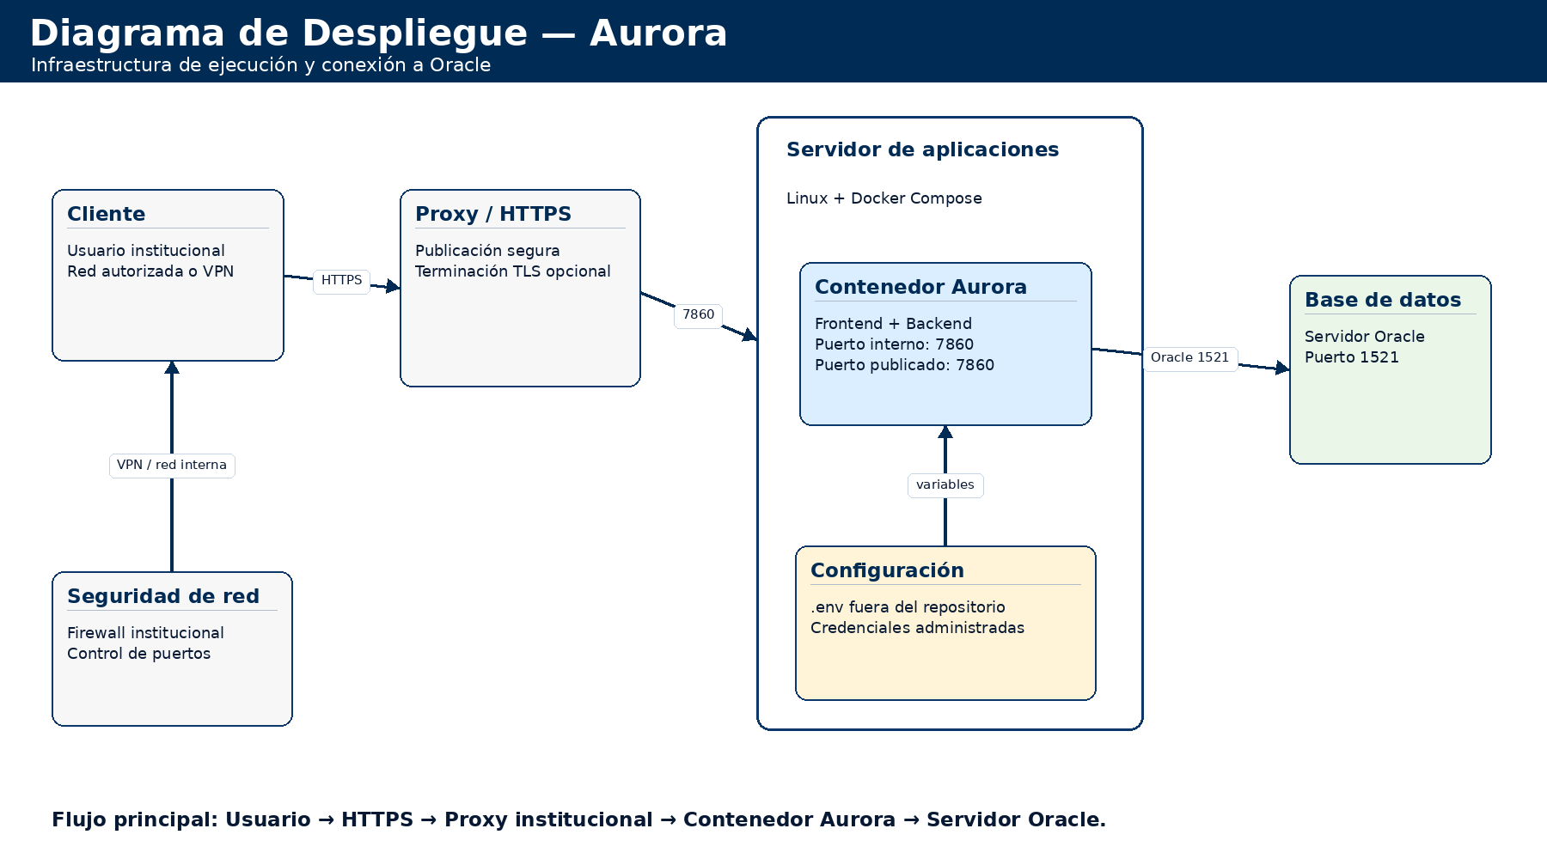
Figura 3. Diagrama de despliegue de Aurora.
El diagrama de despliegue muestra la ruta técnica prevista para el acceso al sistema Aurora desde el cliente institucional hasta la base de datos Oracle. El usuario ingresa mediante navegador web y la comunicación se dirige a través de un proxy o punto de publicación seguro bajo HTTPS, con terminación TLS y reglas de red institucionales.
En el servidor de aplicaciones se ejecuta el contenedor de Aurora, que integra el frontend compilado y el backend Node.js/Express expuesto por el puerto de aplicación definido para el ambiente. Este contenedor consume variables de configuración y credenciales administradas de forma separada al código fuente, lo que permite ajustar parámetros de conexión sin modificar la aplicación.
La persistencia se realiza contra el servidor Oracle mediante el puerto correspondiente del servicio de base de datos. La separación entre cliente, proxy, servidor de aplicaciones y base de datos permite controlar accesos, aplicar políticas de red, monitorear disponibilidad y mantener trazabilidad técnica del servicio sin exponer directamente la base de datos a los usuarios finales.

Diagrama de autenticación y roles de Aurora
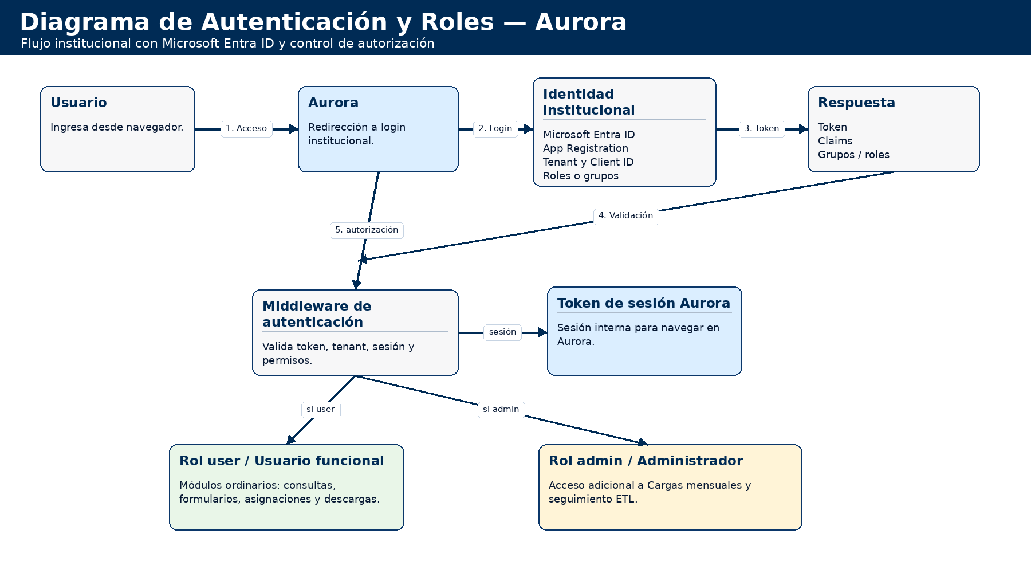
Figura 4. Diagrama de autenticación y roles de Aurora.
El diagrama de autenticación y roles describe el flujo de validación de identidad antes de permitir el uso de los módulos de Aurora. El usuario solicita acceso desde el navegador y la aplicación redirige o consulta el mecanismo institucional de identidad, donde se validan datos como tenant, aplicación registrada, client ID, dominio autorizado y grupos o roles asociados.
Con la respuesta de identidad, el middleware de autenticación del backend verifica que la sesión corresponda a un usuario permitido y genera una sesión interna de Aurora. A partir de esa sesión se habilitan las funcionalidades correspondientes: el rol de usuario funcional puede consultar, registrar o actualizar información jurídica y descargar formatos; el rol de administrador cuenta adicionalmente con opciones de seguimiento, parametrización y cargas mensuales.
Este enfoque evita que el control de acceso dependa únicamente de la interfaz visual. La autorización se concentra en el backend, de manera que las rutas y operaciones sensibles también puedan ser validadas desde el servicio antes de consultar o modificar información en la base de datos.

Diagrama de cargas Excel, staging y ETL de Aurora
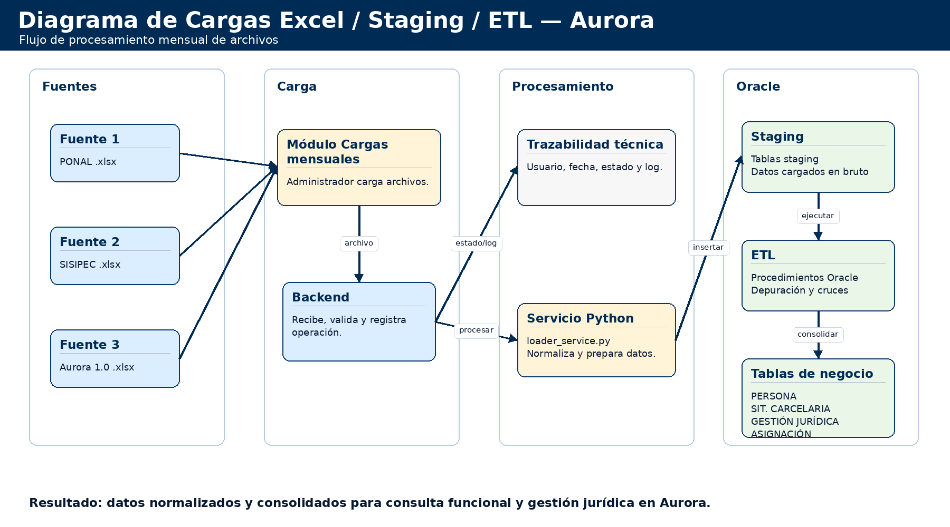
Figura 5. Diagrama de cargas Excel, staging y ETL de Aurora.
El diagrama de cargas Excel, staging y ETL resume el proceso previsto para incorporar información proveniente de fuentes como PONAL, SISIPEC o Aurora 1.0. El administrador carga el archivo mensual desde el módulo correspondiente y el backend registra la operación, el archivo recibido y la información básica de trazabilidad operativa.
Posteriormente, el servicio Python valida la estructura del archivo, normaliza campos, prepara los datos y los envía a tablas de staging en Oracle. Esta etapa permite separar los datos recibidos de las tablas finales de negocio, reduciendo el riesgo de afectar directamente la información operativa mientras se realizan validaciones de formato, consistencia y completitud.
Una vez la información se encuentra en staging, el procedimiento ETL de Oracle depura, cruza y consolida los registros hacia las tablas de negocio, como persona, situación carcelaria y gestión jurídica. El resultado esperado es contar con datos normalizados y actualizados para consulta funcional, asignación de casos, seguimiento jurídico y generación de evidencias dentro de Aurora. Se recomienda conservar log, estado final, fecha, fuente y responsable de cada carga para facilitar seguimiento y soporte técnico.

